**МИНОБРНАУКИ РОССИИ**

**Санкт-Петербургский государственный**

**электротехнический университет**

**«ЛЭТИ» им. В.И. Ульянова (Ленина)**

**Кафедра АМ**

отчет

**по ИДЗ №2**

**по дисциплине «Статистический анализ»**

Тема: Классические методы математической статистики.

Вариант №12.

|  |  |  |
| --- | --- | --- |
| Студент гр. 6382 |  | Мартыненко П.П. |
| Преподаватель |  | Чирина А.В. |

Санкт-Петербург

2018

# **Постановка задачи**

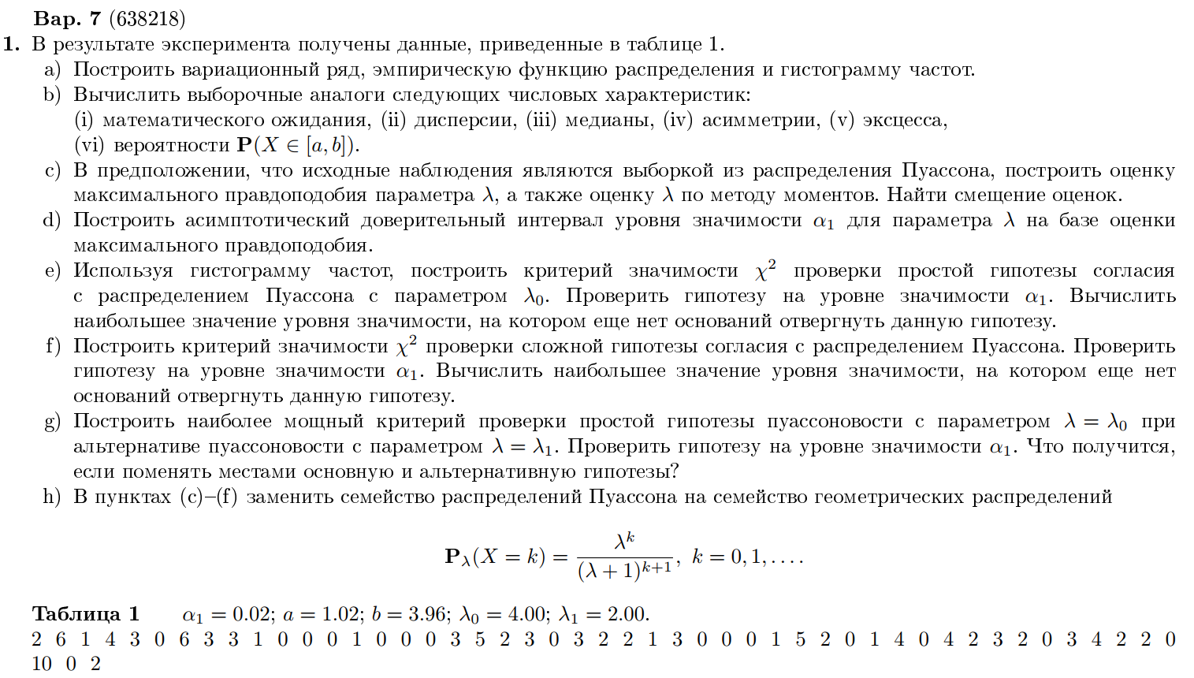

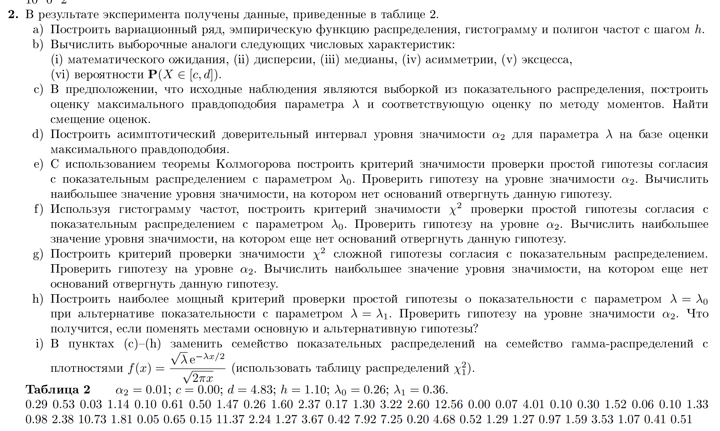

# **Порядок выполнения работы**

1. Выполним задания на основе данных из таблицы 1 (выборка из дискретного распределения).

Таблица 1.

|  |  |
| --- | --- |
|  | $$α_{1}=0.02; a=1.02;b=3.96; λ_{0}=4.00; λ_{1}=2.00;$$ |
| $$X_{1},X_{2},…,X_{50}-выборка НОРСВ$$ | 2 6 1 4 3 0 6 3 3 1 0 0 0 1 0 0 0 3 5 2 3 0 3 2 2 1 3 0 0 0 1 5 2 0 1 4 0 4 2 3 2 0 3 4 2 2 0 10 0 2 |

1. Построим вариационный ряд, эмпирическую функцию распределения и гистограмму частот.

Получим вариационный ряд выборки $X_{1},X_{2},…,X_{50}$, воспользовавшись командой sort(x).

Таблица 1.1.

|  |  |
| --- | --- |
| $$X_{(1)}≤X_{(2)}≤…≤X_{(50)}$$ | 0 0 0 0 0 0 0 0 0 0 0 0 0 0 0 0 1 1 1 1 1 1 2 2 2 2 2 2 2 2 2 2 3 3 3 3 3 3 3 3 3 4 4 4 4 5 5 6 6 10 |

Тогда эмпирическая функция распределения будет иметь вид

$$F_{50}\left(x\right)=\frac{1}{50}\sum_{i=1}^{50}{1\left\{X_{i}≤x\right\}}$$

Построив её график, получим

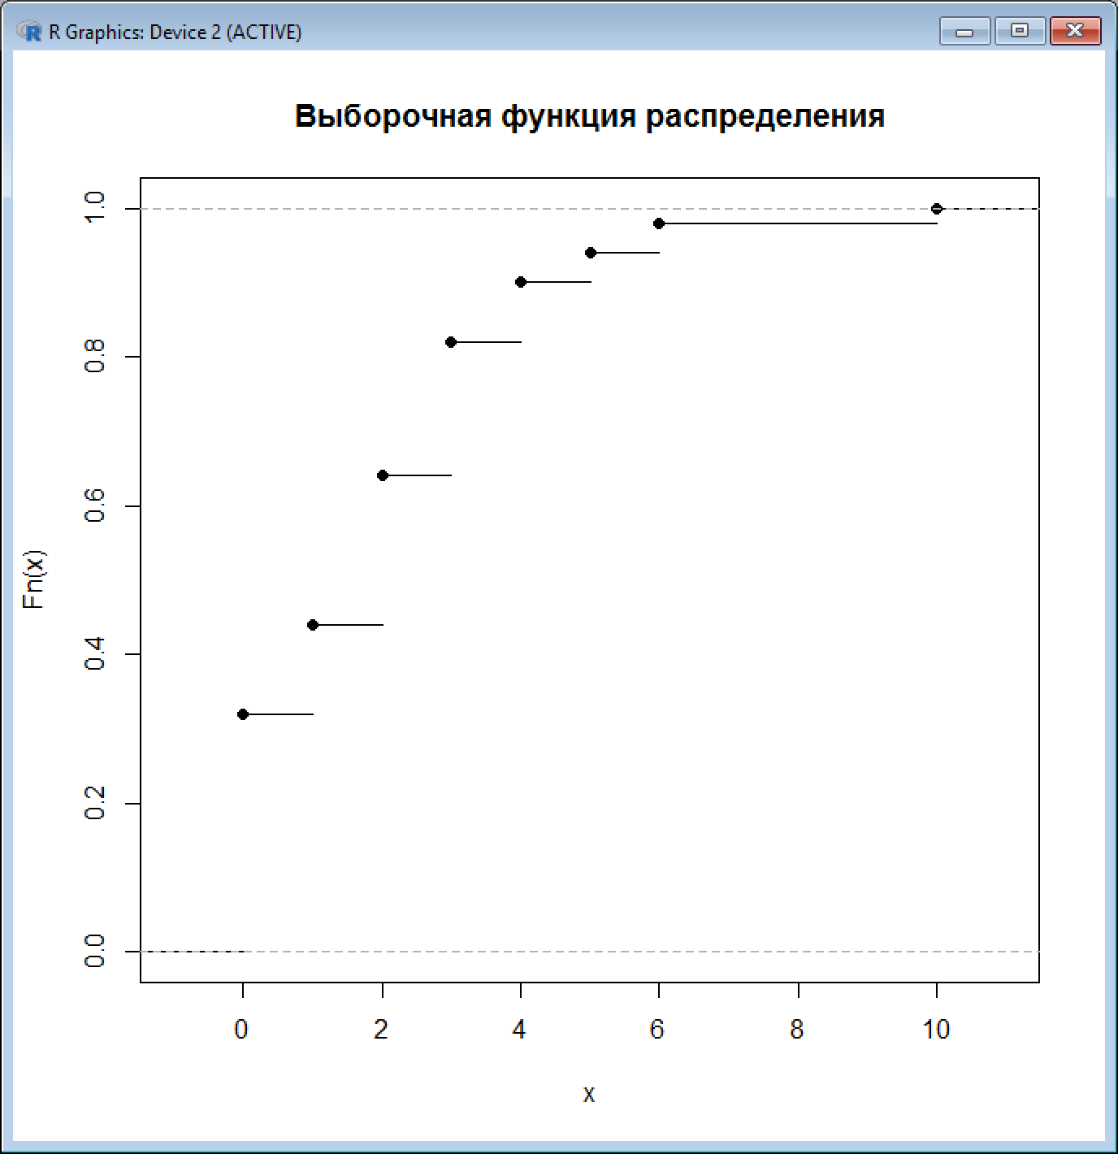

Рис.1.1 Выборочная функция распределения (п.1).

Построим таблицу частот для выборки $X_{1},X_{2},…,X_{50}$

Таблица 1.2

|  |  |  |  |  |  |  |  |  |
| --- | --- | --- | --- | --- | --- | --- | --- | --- |
| Частоты | 16 | 6 | 10 | 9 | 4 | 2 | 2 | 1 |
| Элементы выборки | 0 | 1 | 2 | 3 | 4 | 5 | 6 | 10 |

Построим гистограмму частот, воспользовавшись следующими командами

l <- as.integer(min(x-1))

u <- as.integer(max(x+1))

hist (x, breaks = c(l: r), right = TRUE, freq = TRUE, main = "Гистограмма частот")

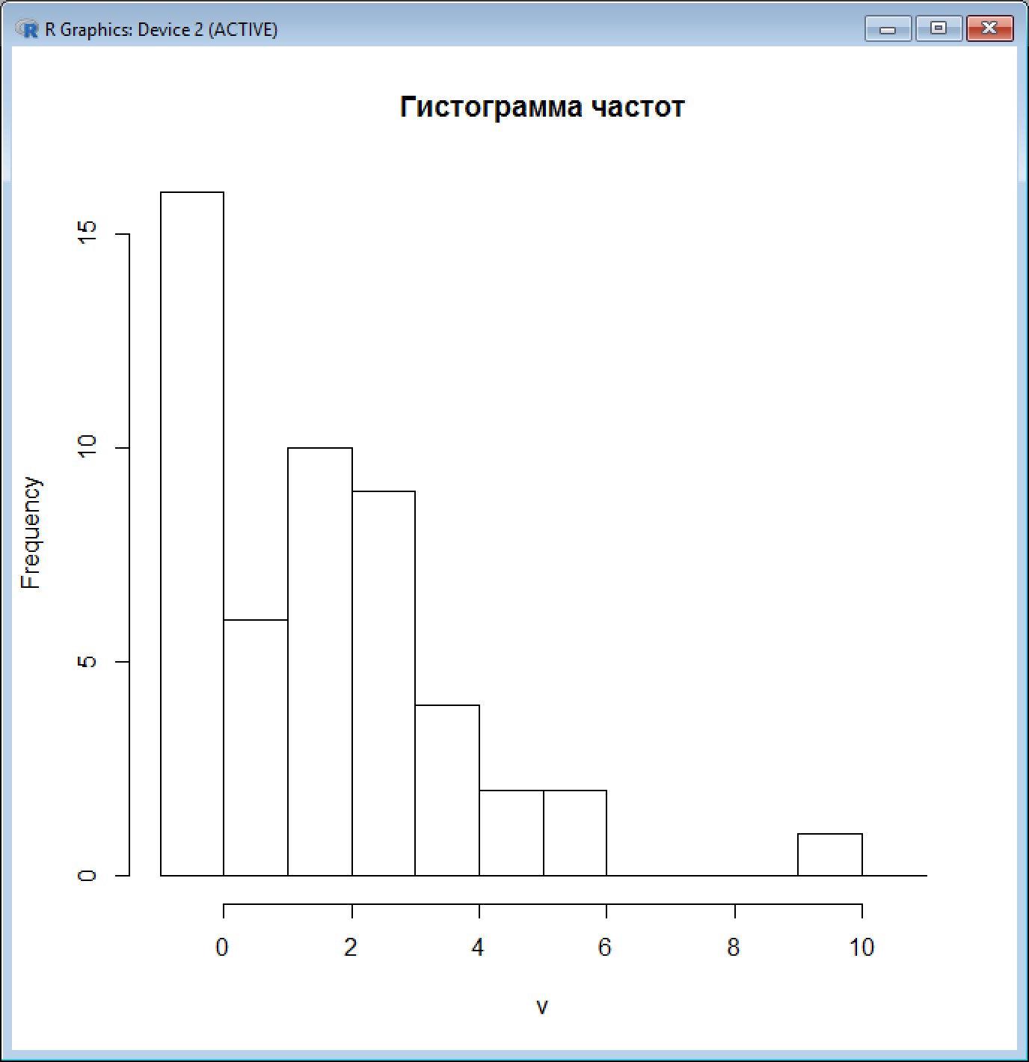

Рис.1.2. Гистограмма частот (п.1).

1. *Вычислим выборочные аналоги следующих числовых характеристик*
2. Математическое ожидание
$$\overline{X}=\frac{1}{50}\sum_{i=1}^{50}{X_{i}}=2.02$$

3. Дисперсия
$$S_{50}^{2}=\frac{1}{50}\sum_{i=1}^{50}{X_{i}^{2}}-{\overline{X}}^{2}=\frac{1}{50}\sum_{i=1}^{50}{{\left(X_{i}-\overline{X}\right)}^{2}}=4.1796$$

4. Медиана
$$med\left(\vec{X}\right)=\frac{1}{2}\left(X_{\left(25\right)}+X_{\left(26\right)}\right)=2$$

5. Асимметрия
$$A=\frac{\sum_{i=1}^{50}{{\left(X_{i}-\overline{X}\right)}^{3}}}{n{{(S}_{50}^{2})}^{3/2}}=1.377354$$

6. Эксцесс
$$E=\frac{\sum_{i=1}^{50}{{\left(X_{i}-\overline{X}\right)}^{4}}}{n{{(S}_{50}^{2})}^{2}}-3=2.790149$$

7. Вероятность попадания в промежуток [a,b] при $a=1.02;b=3.96$
$$P\left(X∈\left[1.02, 3.96\right]\right)=\frac{1}{50}\sum_{i=1}^{50}{1\left\{1.02{≤X}_{i}≤3.96\right\}}=\frac{19}{50}=0.38$$

8. В предположении, что исходные наблюдения являются выборкой из распределения Пуассона, построим оценку максимального правдоподобия параметра $λ$, а также оценку $λ$ по методу моментов. Найдем смещение оценок.

Плотность распределения Пуассона имеет вид

$$p\left(x\right)=\frac{λ^{x}}{x!}e^{-λ}, x= 0,1,2,...$$

* Метод максимального правдоподобия

Функция правдоподобия будет равна

$$L\left(\vec{X},λ\right)=\prod_{i=1}^{n}{\frac{λ^{X_{i}}}{X_{i}!}e^{-λ}}=\frac{e^{-nλ}}{\prod_{i=1}^{n}{X_{i}!}}λ^{\sum_{i=1}^{n}{X_{i}}}$$

И её логарифм

$$LL\left(\vec{X},λ\right)=\ln{λ}∙\sum_{i=1}^{n}{X_{i}}-\ln{\prod_{i=1}^{n}{X_{i}!}}-nλ$$

Дифференцируя по $λ$, получим

$$\frac{∂LL}{∂λ}=\frac{1}{λ}\sum_{i=1}^{n}{X_{i}}-n$$

Приравняем производную к нулю

$$\frac{∂LL}{∂λ}=0→\hat{λ}=\frac{1}{n}\sum_{i=1}^{n}{X_{i}}=\overline{X}=2.02-ОМП$$

Проверим результаты, используя следующий код

LL<-function(t){sum(dpois(x,t[1],log=TRUE))}

ml<-maxNR(LL,start=c(1))

ml$estimate

[1] 2.02

ОМП была посчитана верно.

* Метод моментов

Математическое ожидание $EX_{1}=λ$

Выборочный средний момент

$$\overline{X}=\frac{1}{n}\sum_{i=1}^{n}{X_{i}}→\hat{λ}=\frac{1}{n}\sum_{i=1}^{n}{X_{i}}$$

И смещение оценки максимального правдоподобия $\hat{λ}$

$$E\left(\hat{λ}\right)=E\left(\overline{X}\right)=\frac{1}{n}\sum_{i=1}^{n}{EX_{i}}=\frac{1}{n}∙n∙λ=λ$$

Значит, $\hat{λ}=\overline{X}$– несмещенная оценка.

1. Построим асимптотический доверительный интервал уровня значимости для параметра λ на базе оценки максимального правдоподобия.

Найдем вторую производную функции правдоподобия

Тогда наблюдаемая информация Фишера будет иметь вид

И выборочная дисперсия

Стандартная ошибка будет иметь вид

Значит, доверительный интервал с уровнем доверия будет иметь вид

Тогда, подставляя известные значения, получим доверительный интервал

$$\left[\overline{X}-x_{α}∙\sqrt{\frac{\overline{X}}{n}} , \overline{X}+x_{α}∙\sqrt{\frac{\overline{X}}{n}}\right]=\left[2.02-2.58∙0.201 , 2.02+2.58∙0.201\right]=[1.501426, 2.538574]$$

1. Используя гистограмму частот, построим критерий значимости $χ^{2}$ проверки простой гипотезы согласия с распределением Пуассона с параметром $λ_{0}$. Проверим гипотезу на уровне значимости $α_{1}=0.02$. Вычислим наибольшее значение уровня значимости, на котором еще нет оснований отвергнуть данную гипотезу.

Простая гипотеза $H_{0}$ имеет вид

$$H_{0}: p\left(x\right)=\frac{{λ_{0}}^{x}}{x!}e^{-λ_{0}}, λ_{0}=4.0$$

Тогда искомая вероятность примет вид

$$p_{k}=P\left(X=k\right)=\frac{4^{k}}{k!}e^{-4}, k=0,1,2,…$$

Построим таблицу оценки методом Хи-квадрат при $α_{1}=0.02$

Таблица 1.3

|  |  |  |  |  |  |  |  |  |  |
| --- | --- | --- | --- | --- | --- | --- | --- | --- | --- |
| Группы | $$G_{0}$$ | $$G_{1}$$ | $$G_{2}$$ | $$G_{3}$$ | $$G_{4}$$ | $$G_{5}$$ | $$G_{6}$$ | $$G_{10}$$ | $$∑$$ |
| Вероятности $p_{k}$ | 0,0183 | 0,0732 | 0,1465 | 0,1953 | 0,1953 | 0,1562 | 0,1041 | 0,1111 | 1 |
| $$np_{k}$$ | 0,915 | 3,66 | 7,325 | 9,765 | 9,765 | 7,81 | 5,205 | 5,555 | 50 |
| $$n_{k}$$ | 16 | 6 | 10 | 9 | 4 | 2 | 2 | 1 | 50 |
| $$np_{k}- n_{k}$$ | -15,085 | -2,34 | -2,675 | 0,765 | 5,765 | 5,81 | 3,205 | 4,555 | 0 |
| $$\frac{{(np_{k}- n_{k})}^{2}}{np_{k}}$$ | 248,696 | 1,496 | 0,977 | 0,060 | 3,404 | 4,322 | 1,973 | 3,735 | $$T_{n}$$ |

Итого $$T_{n}= \sum{\frac{{(np_{k}- n_{k})}^{2}}{np_{k}}}=264.663$$

$$χ_{7}^{2} на уровне значимости 0.02=16.622≪T_{n}=264.663$$

Следовательно, отвергаем гипотезу $H_{0}$, что выборка принадлежит распределению Пуассона, и принимаем альтернативу.

Наибольшее значение уровня значимости $α_{1}$, при котором ещё можно принять гипотезу, очень мало $α_{1}≪0.01$.

1. Построим критерий значимости $χ^{2}$ проверки сложной гипотезы согласия с распределением Пуассона. Проверим гипотезу на уровне значимости $α_{1}=0.02$. Вычислим наибольшее значение уровня значимости, на котором еще нет оснований отвергнуть данную гипотезу.

Сложная гипотеза имеет вид

Оценим неизвестный параметр $λ$ как $EX_{1}=\overline{X}=2.02$

Тогда искомая вероятность примет вид

$$p_{k}=P\left(X=k\right)=\frac{{2.02}^{k}}{k!}e^{-2.02}, k=0,1,2,…$$

Построим таблицу оценки методом Хи-квадрат при $α_{1}=0.02$

Таблица 1.4

|  |  |  |  |  |  |  |  |  |  |
| --- | --- | --- | --- | --- | --- | --- | --- | --- | --- |
| Группы | $$G_{0}$$ | $$G_{1}$$ | $$G_{2}$$ | $$G_{3}$$ | $$G_{4}$$ | $$G_{5}$$ | $$G_{6}$$ | $$G_{10}$$ | $$∑$$ |
| Вероятности $p_{k}$ | 0,1327 | 0,268 | 0,2706 | 0,1822 | 0,092 | 0,0372 | 0,0125 | 0,0048 | 1 |
| $$np_{k}$$ | 6,6328 | 13,3982 | 13,5322 | 9,1117 | 4,6014 | 1,8590 | 0,6259 | 0,239 | 50 |
| $$n_{k}$$ | 16 | 6 | 10 | 9 | 4 | 2 | 2 | 1 | 50 |
| $$np_{k}- n_{k}$$ | -9,3672 | 7,3982 | 3,5322 | 0,1117 | 0,6014 | -0,141 | -1,374 | -0,761 | 0 |
| $$\frac{{(np_{k}- n_{k})}^{2}}{np_{k}}$$ | 13,229 | 4,0851 | 0,922 | 0,0014 | 0,0786 | 0,0107 | 3,0171 | 2,4237 | $$T_{n}$$ |

Итого $$T_{n}= \sum{\frac{{(np_{k}- n_{k})}^{2}}{np_{k}}}=23,7676$$

$$χ_{6}^{2} на уровне значимости 0.02=15.033<T_{n}=23,7676$$

Следовательно, отвергаем гипотезу $H_{0}$, что выборка принадлежит распределению Пуассона, и принимаем альтернативу.

Наибольшее значение уровня значимости $α_{1}$, при котором ещё можно принять гипотезу, мало $α_{1}=0.0005<0.01$.

1. Построим наиболее мощный критерий проверки простой гипотезы пуассоновости с параметром $λ=λ_{0}=4.00$ при альтернативе пуассоновости с параметром $λ=λ_{1}=2.00$. Проверим гипотезу на уровне значимости $α_{1}=0.02$. Что получится, если поменять местами основную и альтернативную гипотезы?

* Сформулируем гипотезы

$$H_{0}: λ=λ_{0}-основная \\ H_{1}: λ=λ_{1}-альтернативная$$

Согласно лемме Неймана-Пирсона, наиболее мощный критерий проверки гипотезы $H_{0}$ при альтернативе $H_{1}$ имеет вид:

 , где 



$$l\left(\overset{→}{x}, 4,2\right)={(\frac{2}{4})}^{\sum{X_{i}}}*e^{n\left(4-2\right)}={\begin{aligned}0.5\end{aligned}}^{\sum{X_{i}}}*e^{2n}$$

Наиболее мощный критерий примет вид

$$φ(\overset{→}{X})=\left\{\begin{aligned}0, {0.5}^{\sum{X_{i}}}*e^{2n}<C \\ p, {0.5}^{\sum{X_{i}}}*e^{2n}=C \\ 1, {0.5}^{\sum{X_{i}}}*e^{2n}>C \end{aligned}\right.$$

Логарифмируем соотношение ${0.5}^{\sum{X_{i}}}*e^{2n}<C$

Получим

$$\sum{X_{i}}*\ln\left(0.5\right)+2n <ln⁡(C)$$

И после преобразования

$$\sum{X_{i}}<\frac{\ln{C-2n}}{\ln{0.5}}$$

Введем обозначение

$$\tilde{С}=\frac{\ln{C-2n}}{\ln{0.5}}$$

Тогда критерий примет вид $$φ(\overset{→}{X})=\left\{\begin{aligned}0, \sum{X_{i}}<\tilde{С} \\ p, \sum{X_{i}}= \tilde{С} \\ 1, \sum{X_{i}}> \tilde{С} \end{aligned}\right.$$

Вычислим $\tilde{С}$ и *p* из уравнения:



 , следовательно, 

Т.к. , то подбором (в цикле с помощью R) среди целых чисел можем найти такое наибольшее (а после и α0), что:



Тогда 

Проведём вычисления в R.  
> c<-0

> lambda0=4

> lambda1=2

> alpha1<-0.02

> alpha0<-1-ppois(c,lambda0*n)-dpois(c, lambda0*n)

> while (alpha0 > alpha1)

+ {

+ c<-c+1;

+ alpha0<-1-ppois(c,lambda0*n)-dpois(c, lambda0*n)

+ }

> p<-(alpha1-alpha0)/dpois(c,lambda0*n)

> lche<- sum(x)

> lche>=c

[1] FALSE принимаем 

Тогда наиболее мощный критерий будет иметь вид



* Поменяем местами основную и альтернативную гипотезу.







$$H_{0}: λ=λ_{1}-основная \\ H_{1}: λ=λ_{0}-альтернативная$$

$$l\left(\overset{→}{x}, 4,2\right)={(4/2)}^{\sum{X_{i}}}*e^{-2n}$$

Наиболее мощный критерий:

$$φ(\overset{→}{X})=\left\{\begin{aligned}0, 2^{\sum{X_{i}}}*e^{-2n}<C \\ p, 2^{\sum{X_{i}}}*e^{-2n}=C \\ 1, 2^{\sum{X_{i}}}*e^{-2n}>C \end{aligned}\right.$$

Логарифмируем соотношение $2^{\sum{X_{i}}}*e^{-2n}<C$

Получим

$$-\sum{X_{i}}*\ln\left(1/2\right)-2n <ln⁡(C)$$

И после преобразования

$$\sum{X_{i}}>\frac{-\ln{C-2n}}{\ln{1/2}}$$

Введем обозначение

$$\tilde{С}=\frac{-\ln{C-2n}}{\ln{1/2}}$$

Тогда критерий примет вид $$φ(\overset{→}{X})=\left\{\begin{aligned}0, \sum{X_{i}}>\tilde{С} \\ p, \sum{X_{i}}= \tilde{С} \\ 1, \sum{X_{i}}< \tilde{С} \end{aligned}\right.$$

Вычислим $\tilde{С}$ и *p* из уравнения



 , следовательно, 

Т.к. $\sum{X_{i}}∈N_{0}$ подбором (в цикле с помощью R) среди целых чисел можем найти наибольшее $\tilde{С}$

Тогда с учётом уравнения выше получим



Проведём вычисления в R.

> c<-0; lambda1 <-2

> alpha0<-ppois(c,lambda1*length(x))

while(alpha0<alpha1){

+ c=c+1

+ alpha0=ppois(c,lambda1*length(x))}

> c= c-1

> c

[1] 79

> alpha0 = ppois(c,lambda1*length(x))

> alpha0

[1] 0.01745132

> p = (alpha1 - alpha0)/dpois(c,lambda1*length(x))

> alpha0

[1] 0.01745132

> p

[1] 0.6129158

> lche = sum(x)

> lche<=c

[1] FALSE отвергаем альтернативу

Тогда наиболее мощный критерий будет иметь вид



При замене основной и альтернативной гипотезы меняется также гипотеза, которую принимаем. Но т. к. изменение происходит со сменой гипотез местами, решение не меняется и принимается в пользу одной и той же гипотезы

$$H: λ=λ_{0}$$

1. Заменим семейство распределений Пуассона на семейство геометрических распределений и повторим пункты c)-f)
2. В предположении, что исходные наблюдения являются выборкой из геометрического распределения, построим оценку максимального правдоподобия параметра $λ$, а также оценку $λ$ по методу моментов. Найдем смещение оценок.

Плотность геометрического распределения имеет вид

$$P_{λ}\left(X=k\right)=\frac{λ^{k}}{({λ+1)}^{k+1}}={\left(\frac{λ}{λ+1}\right)}^{k}\left(\frac{1}{λ+1}\right) ,k= 0,1,2,…$$

Тогда введем обозначения $q=\left(\frac{λ}{λ+1}\right);p= \left(\frac{1}{λ+1}\right)$

* Метод максимального правдоподобия

Функция правдоподобия будет равна

$$L\left(\vec{X},λ\right)=\prod_{i=1}^{n}{\frac{λ^{X_{i}}}{({λ+1)}^{X_{i}+1}}}=\frac{λ^{\sum_{i=1}^{n}{X_{i}}}}{({λ+1)}^{\sum_{i=1}^{n}{X_{i}}+n}}$$

И её логарифм

$$LL\left(\vec{X},λ\right)=\ln{λ}∙\sum_{i=1}^{n}{X_{i}}-\ln\left(λ+1\right){\sum_{i=1}^{n}{X_{i}}}-\operatorname{nln}{(λ+1)}$$

Дифференцируя по $λ$, получим

$$\frac{∂LL}{∂λ}=\frac{1}{λ}\sum_{i=1}^{n}{X_{i}}-\frac{1}{λ+1}\sum_{i=1}^{n}{X_{i}}-\frac{n}{λ+1}$$

Приравняем производную к нулю

$$\frac{∂LL}{∂λ}=0→\hat{λ}=\frac{1}{n}\sum_{i=1}^{n}{X_{i}}=\overline{X}=2.02-ОМП$$

* Метод моментов

Математическое ожидание геометрического распределения имеет вид

$$EX_{1}=\frac{q}{p}=\left(\frac{λ}{λ+1}\right)/\left(\frac{1}{λ+1}\right)=λ$$

Выборочный средний момент

$$\overline{X}=\frac{1}{n}\sum_{i=1}^{n}{X_{i}}→\hat{λ}=\frac{1}{n}\sum_{i=1}^{n}{X_{i}}$$

И смещение оценки максимального правдоподобия $\hat{λ}$

$$E\left(\hat{λ}\right)=E\left(\overline{X}\right)=\frac{1}{n}\sum_{i=1}^{n}{EX_{i}}=\frac{1}{n}∙n∙λ=λ$$

Значит, $\hat{λ}=\overline{X}$– несмещенная оценка.

1. Построим асимптотический доверительный интервал уровня значимости для параметра λ на базе оценки максимального правдоподобия.

Найдем вторую производную функции правдоподобия

Тогда наблюдаемая информация Фишера будет иметь вид

И выборочная дисперсия

Стандартная ошибка будет иметь вид

Значит, доверительный интервал с уровнем доверия будет иметь вид

Тогда, подставляя известные значения, получим доверительный интервал

$$\left[\overline{X}-x_{α}∙\sqrt{Var\left(\hat{λ}\right)}, \overline{X}+x_{α}∙\sqrt{Var\left(\hat{λ}\right)}\right]==\left[2.02-2.58∙0.349 , 2.02+2.58∙0.349\right]==[1.118815, 2.921184]$$

1. Используя гистограмму частот, построим критерий значимости $χ^{2}$ проверки простой гипотезы согласия с геометрическим распределением с параметром $λ_{0}$. Проверим гипотезу на уровне значимости $α_{1}=0.02$. Вычислим наибольшее значение уровня значимости, на котором еще нет оснований отвергнуть данную гипотезу.

Простая гипотеза $H_{0}$ имеет вид

$$H_{0}: P_{λ_{0}}\left(X=k\right)=\frac{{λ_{0}}^{k}}{({λ_{0}+1)}^{k+1}}, λ_{0}=4.0$$

Тогда искомая вероятность примет вид

$$p_{k}=P\left(X=k\right)=\frac{4^{k}}{5^{k+1}}, k=0,1,2,…$$

Построим таблицу оценки методом Хи-квадрат при $α_{1}=0.02$

Таблица 1.5

|  |  |  |  |  |  |  |  |  |  |
| --- | --- | --- | --- | --- | --- | --- | --- | --- | --- |
| Группы | $$G_{0}$$ | $$G_{1}$$ | $$G_{2}$$ | $$G_{3}$$ | $$G_{4}$$ | $$G_{5}$$ | $$G_{6}$$ | $$G_{10}$$ | $$∑$$ |
| Вероятности $p_{k}$ | 0,2 | 0,16 | 0,128 | 0,1024 | 0,0819 | 0,0655 | 0,0524 | 0,2097 | 1 |
| $$np_{k}$$ | 10 | 8 | 6,4 | 5,12 | 4,096 | 3,2768 | 2,6214 | 10,4858 | 50 |
| $$n_{k}$$ | 16 | 6 | 10 | 9 | 4 | 2 | 2 | 1 | 50 |
| $$np_{k}- n_{k}$$ | -6 | 2 | -3,6 | -3,88 | 0,096 | 1,2768 | 0,6214 | 9,4858 | 0 |
| $$\frac{{(np_{k}- n_{k})}^{2}}{np_{k}}$$ | 3,6 | 0,5 | 2,025 | 2,9403 | 0,0023 | 0,4975 | 0,1473 | 8,5811 | $$T_{n}$$ |

Итого $$T_{n}= \sum{\frac{{(np_{k}- n_{k})}^{2}}{np_{k}}}=18,2935$$

$$χ_{7}^{2} на уровне значимости 0.02=16.622<T_{n}=18,2935$$

Следовательно, отвергаем гипотезу $H_{0}$, что выборка принадлежит геометрическому распределению, и принимаем альтернативу.

Наибольшее значение уровня значимости $α_{1}$, при котором ещё можно принять гипотезу $α_{1}=0.01$.

1. Построим критерий значимости $χ^{2}$ проверки сложной гипотезы согласия с геометрическим распределением. Проверим гипотезу на уровне значимости $α_{1}=0.02$. Вычислим наибольшее значение уровня значимости, на котором еще нет оснований отвергнуть данную гипотезу.

Сложная гипотеза имеет вид

Оценим неизвестный параметр $λ$ как $EX_{1}=\overline{X}=2.02$

Тогда искомая вероятность примет вид

$$p_{k}=P\left(X=k\right)=\frac{{2.02}^{k}}{{3.02}^{k+1}}, k=0,1,2,…$$

Построим таблицу оценки методом Хи-квадрат при $α_{1}=0.02$

Таблица 1.

|  |  |  |  |  |  |  |  |  |  |
| --- | --- | --- | --- | --- | --- | --- | --- | --- | --- |
| Группы | $$G_{0}$$ | $$G_{1}$$ | $$G_{2}$$ | $$G_{3}$$ | $$G_{4}$$ | $$G_{5}$$ | $$G_{6}$$ | $$G_{10}$$ | $$∑$$ |
| Вероятности $p_{k}$ | 0,331 | 0,221 | 0,148 | 0,099 | 0,066 | 0,044 | 0,029 | 0,059 | 1 |
| $$np_{k}$$ | 16,556 | 11,074 | 7,407 | 4,954 | 3,313 | 2,216 | 1,482 | 2,994 | 50 |
| $$n_{k}$$ | 16 | 6 | 10 | 9 | 4 | 2 | 2 | 1 | 50 |
| $$np_{k}- n_{k}$$ | 0,556 | 5,074 | -2,592 | -4,045 | -0,686 | 0,2166 | -0,517 | 1,994 | 0 |
| $$\frac{{(np_{k}- n_{k})}^{2}}{np_{k}}$$ | 0,018 | 2,324 | 0,907 | 3,303 | 0,142 | 0,021 | 0,180 | 1,328 | $$T_{n}$$ |

Итого $$T_{n}= \sum{\frac{{(np_{k}- n_{k})}^{2}}{np_{k}}}=8,2271$$

$$χ_{6}^{2} на уровне значимости 0.02=15.033>T_{n}=8,2271$$

Следовательно, принимаем гипотезу $H_{0}$, что выборка принадлежит геометрическому распределению, и отвергаем альтернативу.

Наибольшее значение уровня значимости $α_{1}$, при котором ещё можно принять гипотезу $α_{1}=0.1$

1. Выполним задания на основе данных из таблицы 2 (выборка из абсолютно непрерывного распределения).

Таблица 2.

|  |  |
| --- | --- |
| $$α_{2}=0.01; с=0.00;d=4.83;h=1.10; λ_{0}=0.26;λ_{1}=0.36$$ | |
| $$X_{1},X_{2},…,X_{50}-выборка НОРСВ$$ | 0.29 0.53 0.03 1.14 0.10 0.61 0.50 1.47 0.26 1.60 2.37 0.17 1.30 3.22 2.60 12.56 0.00 0.07 4.01 0.10 0.30 1.52 0.06 0.10 1.33  0.98 2.38 10.73 1.81 0.05 0.65 0.15 11.37 2.24 1.27 3.67 0.42 7.92 7.25 0.20 4.68 0.52 1.29 1.27 0.97 1.59 3.53 1.07 0.41 0.51 |

1. Построим вариационный ряд, эмпирическую функцию распределения и гистограмму частот.

Таблица 2.1.

|  |  |
| --- | --- |
| $$X_{(1)}≤X_{(2)}≤…≤X_{(50)}$$ | 0.00 0.03 0.05 0.06 0.07 0.10 0.10 0.10 0.15 0.17 0.20 0.26 0.29 0.30 0.41 0.42 0.50 0.51 0.52 0.53 0.61 0.65 0.97 0.98 1.07 1.14 1.27 1.27 1.29 1.30 1.33 1.47 1.52 1.59 1.60 1.81 2.24 2.37 2.38 2.60 3.22 3.53 3.67 4.01 4.68 7.25 7.92 10.73 11.37 12.56 |

Тогда эмпирическая функция распределения будет иметь вид

$$F_{50}\left(x\right)=\frac{1}{50}\sum_{i=1}^{50}{1\left\{X_{i}≤x\right\}}$$

Построив её график, получим

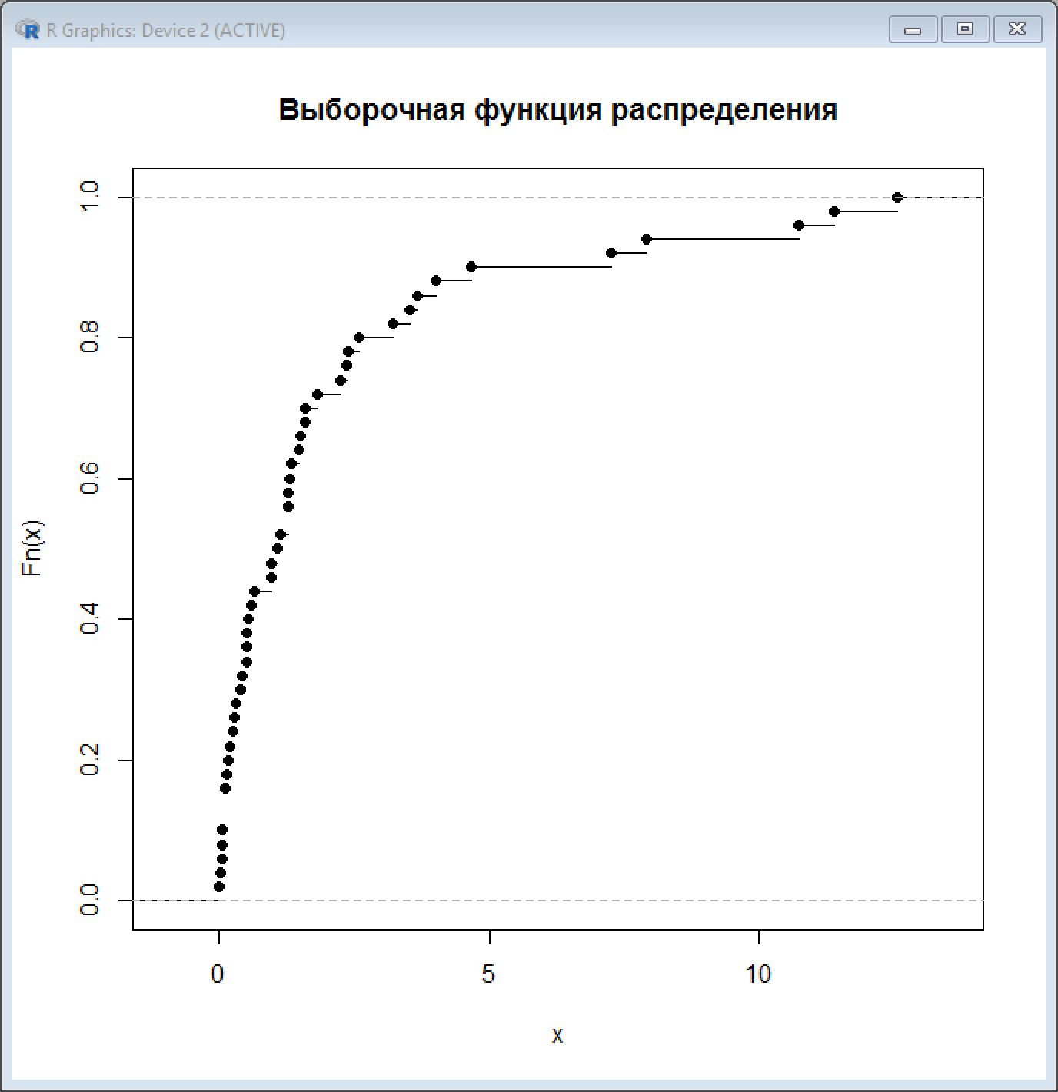

Рис.2.1 Выборочная функция распределения (п.2).

Построим гистограмму и полигон частот, воспользовавшись следующими командами

l <- as.integer(min(x))

u <- as.integer(round(max(x+1)))

p = array(dim = round ((u-l)/1.1))

for(i in 1:length(p)){ p[i] = l; l = l+1.1}

h1<-hist(x,breaks=p,freq=TRUE,right=TRUE, main = "Полигон частот с шагом h = 1.1")

lines(h1$counts ~ h1$mids, col="red")

Гистограмма и полигон частот изображены на рисунке 2.2.

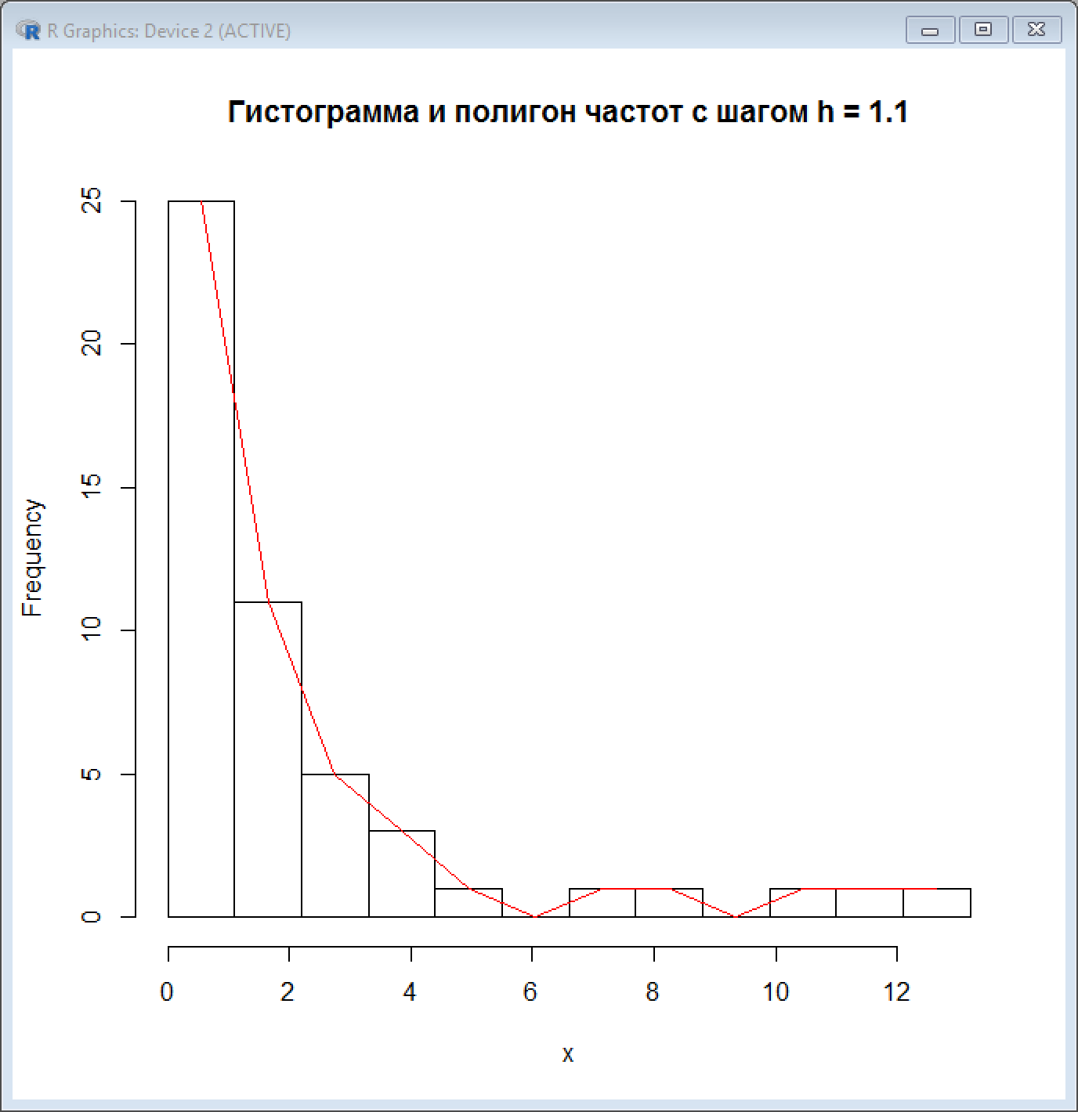

Рис.2.2. Гистограмма и полигон частот с шагом h=1.1 (п.2).

Построим таблицу частот для выборки $X_{1},X_{2},…,X_{50}$, исходя из гистограммы.

Таблица 2.2

|  |  |  |  |  |  |  |  |  |  |  |  |  |
| --- | --- | --- | --- | --- | --- | --- | --- | --- | --- | --- | --- | --- |
| Частоты | 25 | 11 | 5 | 3 | 1 | 0 | 1 | 1 | 0 | 1 | 1 | 1 |
| Элементы выборки | 0-1.1 | 1.1-2.2 | 2.2-3.3 | 3.3-4.4 | 4.4-5.5 | 5.5-6.6 | 6.6-7.7 | 7.7-8.8 | 8.8-9.9 | 9.9-11 | 11-12.1 | 12.1-13.2 |

1. Вычислим выборочные аналоги следующих числовых характеристик
2. Математическое ожидание
$$\overline{X}=\frac{1}{50}\sum_{i=1}^{50}{X_{i}}=2.0634$$

3. Дисперсия
$$S_{50}^{2}=\frac{1}{50}\sum_{i=1}^{50}{X_{i}^{2}}-{\overline{X}}^{2}=\frac{1}{50}\sum_{i=1}^{50}{{\left(X_{i}-\overline{X}\right)}^{2}}=8.60033$$

4. Медиана
$$med\left(\vec{X}\right)=\frac{1}{2}\left(X_{\left(25\right)}+X_{\left(26\right)}\right)=1.105$$

5. Асимметрия
$$A=\frac{\sum_{i=1}^{50}{{\left(X_{i}-\overline{X}\right)}^{3}}}{n{{(S}_{50}^{2})}^{3/2}}=2.26007$$

6. Эксцесс
$$E=\frac{\sum_{i=1}^{50}{{\left(X_{i}-\overline{X}\right)}^{4}}}{n{{(S}_{50}^{2})}^{2}}-3=4.437654$$

7. Вероятность попадания в промежуток [c,d] при $с=0.00;d=4.83$
$$P\left(X∈\left[0.00, 4.83\right]\right)=\frac{1}{50}\sum_{i=1}^{50}{1\left\{0.00{≤X}_{i}≤4.83\right\}}=\frac{45}{50}=0.9$$

8. В предположении, что исходные наблюдения являются выборкой показательного распределения, построим оценку максимального правдоподобия параметра $λ$, а также оценку $λ$ по методу моментов. Найдем смещение оценок.

Плотность показательного распределения с параметром $λ$ имеет вид

$$p_{λ}\left(x\right)=\left\{\begin{aligned}λe^{-λx}, x≥0 \\ 0, x<0\end{aligned}=\right.λe^{-λx}1\left\{x≥0\right\}$$

* Метод максимального правдоподобия

Функция правдоподобия будет равна

$$L\left(\vec{X},λ\right)=\prod_{i=1}^{n}{λe^{-λX_{i}}1\left\{X_{i}≥0\right\}}=λ^{n}e^{-λ\sum_{i=1}^{n}{X_{i}}}1\left\{X_{1}≥0\right\}$$

И её логарифм

$$LL\left(\vec{X},λ\right)=n∙ln{λ}-λ\sum_{i=1}^{n}{X_{i}}$$

Дифференцируя по $λ$, получим

$$\frac{∂LL}{∂λ}=\frac{n}{λ}-\sum_{i=1}^{n}{X_{i}}$$

Приравняем производную к нулю

$$\frac{∂LL}{∂λ}=0→\hat{λ}=\frac{n}{\sum_{i=1}^{n}{X_{i}}}=\frac{1}{\overline{X}}=0.49-ОМП$$

Проверим результаты, используя следующий код

LL<-function(t){sum(dexp(x,t[1],log=TRUE))}

ml<-maxNR(LL,start=c(1))

ml$estimate

[1] 0.484637

ОМП была посчитана верно.

* По методу моментов

Математическое ожидание

$$EX_{1}=\frac{1}{λ}$$

Выборочный средний момент

$$\overline{X}=\frac{1}{n}\sum_{i=1}^{n}{X_{i}}→\hat{λ}=\frac{n}{\sum_{i=1}^{n}{X_{i}}}=\frac{1}{\overline{X}}$$

И смещение оценки максимального правдоподобия

Значит, – несмещенная оценка.

1. Построим асимптотический доверительный интервал уровня доверия для параметра на базе оценки максимального правдоподобия.

Найдем вторую производную функции правдоподобия

Тогда наблюдаемая информация Фишера будет иметь вид

И выборочная дисперсия

Стандартная ошибка будет иметь вид

Значит, доверительный интервал с уровнем доверия будет иметь вид

Тогда, подставляя известные значения, получим доверительный интервал

1. С использованием теоремы Колмогорова построим критерий значимости проверки простой гипотезы согласия с показательным распределением с параметром. Проверим гипотезу на уровне значимости. Вычислим наибольшее значение уровня значимости, на котором еще нет оснований отвергнуть данную гипотезу.

Простая гипотеза имеет вид

Вычислим статистику , которая будет наблюдаемым значением критерия $K_{набл}$.

$$K_{набл}=\sqrt{n}\sup{|}F_{n}\left(x\right)-F\left(x\right)|$$

Найдем $K_{набл}$, используя следующие команды

v1<-sort(x); v2<-c(0:(n-1))/n; v3<-c(1:n)/n

v4<-abs(pexp(v1,0.26)-v2); v5<-abs(pexp(v1,0.26)-v3)

D<-max(v4,v5)

K <- sqrt(n)*D

Итого $K_{набл}=2.543324$

При помощи таблицы распределения Колмогорова (табл. 2.2) определим, согласуется ли гипотеза $H_{0}$ с выборкой $\vec{X}$

Распределение Колмогорова

Таблица 2.3.

|  |  |  |  |  |  |  |  |  |
| --- | --- | --- | --- | --- | --- | --- | --- | --- |
| *р* | 0,6 | 0,7 | 0,9 | 0,95 | 0,975 | 0,995 | 0,999 | 0,9995 |
| $$k_{p}$$ | 0,89 | 0,97 | 1,22 | 1,36 | 1,48 | 1,73 | 1,95 | 2,03 |

Необходимое значение вероятности ${p=1-α}_{2}=0.99→k_{0.99}=1.95$.

Тогда получим

$$K_{набл}>k_{0.99}$$

Следовательно, отвергаем гипотезу $H_{0}$, что выборка принадлежит показательному распределению, и принимаем альтернативу.

Наибольшее значение уровня значимости $α_{2}$, при котором ещё можно принять гипотезу очень мало $α_{2}≪0.01$.

1. Используя гистограмму частот, построим критерий значимости $χ^{2}$ проверки простой гипотезы согласия с показательным распределением с параметром. Проверим гипотезу на уровне значимости. Вычислим наибольшее значение уровня значимости, на котором еще нет оснований отвергнуть данную гипотезу.

Простая гипотеза $H_{0}$ имеет вид

$$H_{0}: p(x)=λ_{0}e^{-λ_{0}x}1\left\{x≥0\right\}, λ_{0}=0.26$$

Тогда искомая вероятность примет вид

$$p_{k}=0.26e^{-0.26x}1\left\{x≥0\right\}$$

Найдем вероятности $p_{k}$, используя следующий код в R

a1=0.01

n=50

r=12

p=array(dim=r)

nu = h1$counts

b = h1$breaks

l0=0.26

p[1] = pexp(b[2],l0)

p[2:(r-1)]=pexp(b[3:(r)],l0) - pexp(b[2:(r-1)],l0)

p[r] = 1 - sum(p[1: (r-1)])

v1 = (nu-p)/n/p

v2 = v1^2

Tn = sum(v2)

xa = qchisq(1-a1,r-1)

pv = pchisq(xa,r-1)

Tn;xa

[1] 9.833166

[1] 24.72497

|  |  |  |  |  |  |  |  |  |  |  |  |  |  |
| --- | --- | --- | --- | --- | --- | --- | --- | --- | --- | --- | --- | --- | --- |
| Группы | $$G_{1}$$ | $$G_{2}$$ | $$G_{3}$$ | $$G_{4}$$ | $$G_{5}$$ | $$G_{6}$$ | $$G_{7}$$ | $$G_{8}$$ | $$G_{9}$$ | $$G_{10}$$ | $$G_{11}$$ | $$G_{12}$$ | $$∑$$ |
| $$p_{k}$$ | 0.2487378 | 0.18686710 | 0.14038626 | 0.10546695 | 0.07923338 | 0.05952508 | 0.04471896 | 0.03359569 | 0.02523918 | 0.01896125 | 0.01424488 | 0.04302388 | 1 |
| $$np_{k}$$ | 12.4368692 | 9.3433549 | 7.0193132 | 5.2733476 | 3.9616689 | 2.9762538 | 2.2359482 | 1.6797843 | 1.2619591 | 0.9480627 | 0.7122441 | 2.1511939 | 50 |
| $$n_{k}$$ | 25 | 11 | 5 | 3 | 1 | 0 | 1 | 1 | 0 | 1 | 1 | 1 | 50 |
| $$\frac{{(np_{k}- n_{k})}^{2}}{np_{k}}$$ | 3.96070578 | 1.33936021 | 0.47930753 | 0.30128966 | 0.05401853 | 0.00040000 | 0.18253193 | 0.33098681 | 0.00040000 | 1.07077489 | 1.91549218 | 0.19789876 | $$T_{n}$$ |

Итого $$T_{n}= \sum{\frac{{(np_{k}- n_{k})}^{2}}{np_{k}}}=9.833166$$

$$χ_{11}^{2} на уровне значимости 0.01=24.72497>T_{n}=9.833166$$

Следовательно, принимаем гипотезу $H_{0}$, что выборка принадлежит показательному распределению с параметром $λ_{0}=0,26$.

Наибольшее значение уровня значимости $α_{1}$, при котором ещё можно принять гипотезу $α_{1}=0.5$.

1. Построим критерий значимости $χ^{2}$ проверки сложной гипотезы согласия с показательным распределением. Проверим гипотезу на уровне значимости $α_{2}=0.01$. Вычислим наибольшее значение уровня значимости, на котором еще нет оснований отвергнуть данную гипотезу.

Простая гипотеза имеет вид

Оценим неизвестный параметр как

Тогда искомая вероятность примет вид

$$p_{k}=0.49e^{-0.49x}1\left\{x≥0\right\}$$

Найдем вероятности $p_{k}$, используя следующий код в R

a1=0.01

n=50

r=12

p=array(dim=r)

nu = h1$counts

b = h1$breaks

l0=0.49

p[1] = pexp(b[2],l0)

p[2:(r-1)]=pexp(b[3:(r)],l0) - pexp(b[2:(r-1)],l0)

p[r] = 1 - sum(p[1: (r-1)])

v1 = (nu-p)/n/p

v2 = v1^2

Tn = sum(v2)

xa = qchisq(1-a1,r-2)

pv = pchisq(xa,r-2)

Tn;xa

[1] 212.9093

[1] 23.20925

|  |  |  |  |  |  |  |  |  |  |  |  |  |  |
| --- | --- | --- | --- | --- | --- | --- | --- | --- | --- | --- | --- | --- | --- |
| Группы | $$G_{1}$$ | $$G_{2}$$ | $$G_{3}$$ | $$G_{4}$$ | $$G_{5}$$ | $$G_{6}$$ | $$G_{7}$$ | $$G_{8}$$ | $$G_{9}$$ | $$G_{10}$$ | $$G_{11}$$ | $$G_{12}$$ | $$∑$$ |
| $$p_{k}$$ | 0.416668708 | 0.243055896 | 0.141782110 | 0.082705941 | 0.048244964 | 0.028142797 | 0.016416574 | 0.009576301 | 0.005586156 | 0.003258580 | 0.001900832 | 0.002661142 | 1 |
| $$np_{k}$$ | 20.83343540 | 12.15279479 | 7.08910549 | 4.13529706 | 2.41224818 | 1.40713985 | 0.82082871 | 0.47881507 | 0.27930781 | 0.16292899 | 0.09504158 | 0.13305709 | 50 |
| $$n_{k}$$ | 25 | 11 | 5 | 3 | 1 | 0 | 1 | 1 | 0 | 1 | 1 | 1 | 50 |
| $$\frac{{(np_{k}- n_{k})}^{2}}{np_{k}}$$ | 1.3923861 | 0.7834756 | 0.4696465 | 0.4976763 | 0.1556705 | 0.0004000 | 1.4358773 | 4.2786467 | 0.0004000 | 37.4255589 | 110.2859331 | 56.1835838 | $$T_{n}$$ |

Итого $$T_{n}= \sum{\frac{{(np_{k}- n_{k})}^{2}}{np_{k}}}=212.9093$$

$$χ_{10}^{2} на уровне значимости 0.01=23.20925<T_{n}=212.9093$$

Следовательно, отвергаем гипотезу $H_{0}$, что выборка принадлежит показательному распределению, и принимаем альтернативу.

Наибольшее значение уровня значимости $α_{1}$, при котором ещё можно принять гипотезу крайне мало $α_{1}≪0.01$.

1. Построим наиболее мощный критерий проверки простой гипотезы показательности с параметром $λ=λ_{0}=0.26$ при альтернативе показательности с параметром $λ=λ_{1}=0.36$. Проверим гипотезу на уровне значимости $α_{1}=0.01$. Что получится, если поменять местами основную и альтернативную гипотезы?
2. В пунктах (c)-(g) заменим семейство показательных распределений на семейство гамма-распределений.
3. В предположении, что исходные наблюдения являются выборкой из гамма-распределения, построим оценку максимального правдоподобия параметра $λ$, а также оценку $λ$ по методу моментов. Найдем смещение оценок.

Плотность гамма-распределения с параметром $λ$ имеет вид

$$f_{λ}\left(x\right)=\frac{\sqrt{λ}e^{-λx/2}}{\sqrt{2πx}}$$

* Метод максимального правдоподобия

Функция правдоподобия будет равна

$$L\left(\vec{X},λ\right)=\prod_{i=1}^{n}{\frac{\sqrt{λ}e^{-λX_{i}/2}}{\sqrt{2πX_{i}}}}=\frac{λ^{n/2}e^{-λ/2\sum_{i=1}^{n}{X_{i}}}}{({2π)}^{n/2}\prod_{i=1}^{n}{\sqrt{X_{i}}}}$$

И её логарифм

$$LL\left(\vec{X},λ\right)=\frac{n}{2}∙\ln{λ}-\frac{λ}{2}\sum_{i=1}^{n}{X_{i}}-\frac{n}{2}\ln{2π}-\frac{1}{2}ln{\prod_{i=1}^{n}{X_{i}}}$$

Дифференцируя по $λ$, получим

$$\frac{∂LL}{∂λ}=\frac{n}{2λ}-\frac{1}{2}\sum_{i=1}^{n}{X_{i}}$$

Приравняем производную к нулю

$$\frac{∂LL}{∂λ}=0→\hat{λ}=\frac{n}{\sum_{i=1}^{n}{X_{i}}}=\frac{1}{\overline{X}}=0.49-ОМП$$

* По методу моментов

Математическое ожидание

$$EX_{1}=\frac{1}{λ}$$

Выборочный средний момент

$$\overline{X}=\frac{1}{n}\sum_{i=1}^{n}{X_{i}}→\hat{λ}=\frac{n}{\sum_{i=1}^{n}{X_{i}}}=\frac{1}{\overline{X}}$$

И смещение оценки максимального правдоподобия

Значит, – несмещенная оценка.

1. Построим асимптотический доверительный интервал уровня доверия для параметра на базе оценки максимального правдоподобия.

Найдем вторую производную функции правдоподобия

Тогда наблюдаемая информация Фишера будет иметь вид

И выборочная дисперсия

Стандартная ошибка будет иметь вид

Значит, доверительный интервал с уровнем доверия будет иметь вид

Тогда, подставляя известные значения, получим доверительный интервал

1. С использованием теоремы Колмогорова построим критерий значимости проверки простой гипотезы согласия с показательным распределением с параметром. Проверим гипотезу на уровне значимости. Вычислим наибольшее значение уровня значимости, на котором еще нет оснований отвергнуть данную гипотезу.

Простая гипотеза имеет вид

Вычислим статистику , которая будет наблюдаемым значением критерия $K_{набл}$.

$$K_{набл}=\sqrt{n}\sup{|}F_{n}\left(x\right)-F\left(x\right)|$$

Найдем $K_{набл}$, используя следующие команды

v1<-sort(x); v2<-c(0:(n-1))/n; v3<-c(1:n)/n

v4<-abs(pchisq(v1,1,0.26)-v2); v5<-abs(pchisq(v1,1,0.26)-v3)D<-max(v4,v5)

K <- sqrt(n)*D

Итого $K_{набл}=1.238256$

При помощи таблицы распределения Колмогорова (табл 2.2) определим, согласуется ли гипотеза $H_{0}$ с выборкой $\vec{X}$

Распределение Колмогорова

Таблица 2.2.

|  |  |  |  |  |  |  |  |  |
| --- | --- | --- | --- | --- | --- | --- | --- | --- |
| *р* | 0,6 | 0,7 | 0,9 | 0,95 | 0,975 | 0,995 | 0,999 | 0,9995 |
| $$k_{p}$$ | 0,89 | 0,97 | 1,22 | 1,36 | 1,48 | 1,73 | 1,95 | 2,03 |

Необходимое значение вероятности ${p=1-α}_{2}=0.99→k_{0.99}=1.95$.

Тогда получим

$$K_{набл}<k_{0.99}$$

Следовательно, принимаем гипотезу $H_{0}$, что выборка принадлежит гамма-распределению.

Наибольшее значение уровня значимости $α_{2}$, при котором ещё можно принять гипотезу $α_{2}=0.05$.

1. Используя гистограмму частот, построим критерий значимости $χ^{2}$ проверки простой гипотезы согласия с гамма-распределением с параметром $λ_{0}=0,26$. Проверим гипотезу на уровне значимости $α_{2}=0.01$. Вычислим наибольшее значение уровня значимости, на котором еще нет оснований отвергнуть данную гипотезу.

Простая гипотеза $H_{0}$ имеет вид

$$H_{0}: p(x)=\frac{\sqrt{λ_{0}}e^{-λ_{0}x/2}}{\sqrt{2πx}}, λ_{0}=0.26$$

Тогда искомая вероятность примет вид

$$p_{k}=\frac{\sqrt{0.26}e^{-0.26x/2}}{\sqrt{2πx}}$$

Найдем вероятности $p_{k}$, используя следующий код R

a1=0.01

n=50

r=12

p=array(dim=r)

nu = h1$counts

b = h1$breaks

l0=0.26

p[1] = pchisq(b[2],1,l0)

p[2:(r-1)]= pchisq(b[3:(r)], 1,l0) - pchisq(b[2:(r-1)], 1,l0)

p[r] = 1 - sum(p[1: (r-1)])

v1 = (nu-p)/n/p

v2 = v1^2

Tn = sum(v2)

xa = qchisq(1-a1,r-1)

pv = pchisq(xa,r-1)

Tn;xa

[1] 698.4431

[1] 24.72497

|  |  |  |  |  |  |  |  |  |  |  |  |  |  |
| --- | --- | --- | --- | --- | --- | --- | --- | --- | --- | --- | --- | --- | --- |
| Группы | $$G_{1}$$ | $$G_{2}$$ | $$G_{3}$$ | $$G_{4}$$ | $$G_{5}$$ | $$G_{6}$$ | $$G_{7}$$ | $$G_{8}$$ | $$G_{9}$$ | $$G_{10}$$ | $$G_{11}$$ | $$G_{12}$$ | $$∑$$ |
| $$p_{k}$$ | 0.645492029 | 0.166192268 | 0.082660245 | 0.044920101 | 0.025354073 | 0.014602425 | 0.008511779 | 0.004999587 | 0.002951560 | 0.001748537 | 0.001038355 | 0.001529041 | 1 |
| $$np_{k}$$ | 32.27460143 | 8.30961340 | 4.13301224 | 2.24600506 | 1.26770367 | 0.73012125 | 0.42558895 | 0.24997936 | 0.14757798 | 0.08742685 | 0.05191776 | 0.07645205 | 50 |
| $$n_{k}$$ | 25 | 11 | 5 | 3 | 1 | 0 | 1 | 1 | 0 | 1 | 1 | 1 | 50 |
| $$\frac{{(np_{k}- n_{k})}^{2}}{np_{k}}$$ | 0.5694255 | 1.6998109 | 1.4155560 | 1.7310794 | 0.5910963 | 0.0004000 | 5.4274325 | 15.8430295 | 0.0004000 | 130.3737802 | 370.2250115 | 170.5660583 | $$T_{n}$$ |

Итого $$T_{n}= \sum{\frac{{(np_{k}- n_{k})}^{2}}{np_{k}}}=698.4431$$

$$χ_{11}^{2} на уровне значимости 0.01=24.72497<T_{n}=698.4431$$

Следовательно, отвергаем гипотезу $H_{0}$, что выборка принадлежит гамма-распределению с параметром $λ_{0}=0,26$.

Наибольшее значение уровня значимости $α_{1}$, при котором ещё можно принять гипотезу крайне мало $α_{1}≪0.01$.

1. Построим критерий значимости $χ^{2}$ проверки сложной гипотезы согласия с гамма-распределением. Проверим гипотезу на уровне значимости $α_{2}=0.01$. Вычислим наибольшее значение уровня значимости, на котором еще нет оснований отвергнуть данную гипотезу.

Простая гипотеза имеет вид

Оценим неизвестный параметр как

Тогда искомая вероятность примет вид

$$p_{k}=\frac{\sqrt{0.49}e^{-0.49x/2}}{\sqrt{2πx}}$$

Найдем вероятности $p_{k}$, используя следующий код в R

a1=0.01

n=50

r=12

p=array(dim=r)

nu = h1$counts

b = h1$breaks

l0=0.3

p[1] = pchisq(b[2],1,l0)

p[2:(r-1)]= pchisq(b[3:(r)], 1,l0) - pchisq(b[2:(r-1)], 1,l0)

p[r] = 1 - sum(p[1: (r-1)])

v1 = (nu-p)/n/p

v2 = v1^2

Tn = sum(v2)

xa = qchisq(1-a1,r-2)

pv = pchisq(xa,r-2)

Tn;xa

[1] 252.1112

[1] 23.20925

|  |  |  |  |  |  |  |  |  |  |  |  |  |  |
| --- | --- | --- | --- | --- | --- | --- | --- | --- | --- | --- | --- | --- | --- |
| Группы | $$G_{1}$$ | $$G_{2}$$ | $$G_{3}$$ | $$G_{4}$$ | $$G_{5}$$ | $$G_{6}$$ | $$G_{7}$$ | $$G_{8}$$ | $$G_{9}$$ | $$G_{10}$$ | $$G_{11}$$ | $$G_{12}$$ | $$∑$$ |
| $$p_{k}$$ | 0.636659703 | 0.167449958 | 0.084614426 | 0.046612129 | 0.026626152 | 0.015500288 | 0.009123316 | 0.005406665 | 0.003218229 | 0.001921165 | 0.001149084 | 0.001718884 | 1 |
| $$np_{k}$$ | 31.83298514 | 8.37249791 | 4.23072132 | 2.33060645 | 1.33130758 | 0.77501441 | 0.45616582 | 0.27033327 | 0.16091143 | 0.09605824 | 0.05745422 | 0.08594422 | 50 |
| $$n_{k}$$ | 25 | 11 | 5 | 3 | 1 | 0 | 1 | 1 | 0 | 1 | 1 | 1 | 50 |
| $$\frac{{(np_{k}- n_{k})}^{2}}{np_{k}}$$ | 0.2928795 | 0.8369920 | 0.6749263 | 0.8029215 | 0.2672837 | 0.0002000 | 2.3591944 | 6.7680273 | 0.0002000 | 53.9797002 | 151.1219309 | 67.4593801 | $$T_{n}$$ |

Итого $$T_{n}= \sum{\frac{{(np_{k}- n_{k})}^{2}}{np_{k}}}=252.1112$$

$$χ_{11}^{2} на уровне значимости 0.01=23.20925<T_{n}=252.1112$$

Следовательно, отвергаем гипотезу $H_{0}$, что выборка принадлежит гамма-распределению с параметром.

Наибольшее значение уровня значимости , при котором ещё можно принять гипотезу крайне мало .